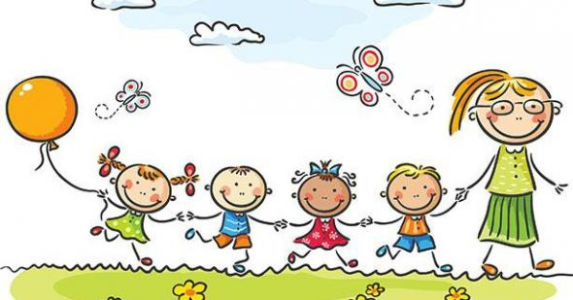

Zápis detí do MŠ Sebedražie

Odkaz na prihlásenie sa do elektronickej prihlášky na školský rok 2022/2023, nájdete na www.mssebedrazie-sk.webnode.sk
časť pod názvom
ZÁPIS
Ak nie je možné žiadosť nahrať elektronicky, tlačivo žiadosti si môžete vyzdvihnúť v MŠ od 25.4.2022.

Termín odovzdania žiadostí je od 2.mája do 13. mája. Nahrať žiadosť elektronicky, potom osobne doniesť do MŠ – hlavná budova (riaditeľňa) od 12.00h do 14.00h. Žiadosť môže byť doručená aj Slovenskou poštou, doporučene na adresu MŠ, Boriny 457, 972 05 Sebedražie. Žiadosť o prijatie podpíšu obaja rodičia, ak podpisuje iba jeden, musí byť doložené písomné vyhlásenie viď. príloha 1. a 2. na webovom sídle MŠ v časti zápis.
Súčasťou žiadosti je aj potvrdenie o zdravotnej spôsobilosti dieťaťa od všeobecného lekára pre deti a dorast, ktoré obsahuje aj údaj o povinnom očkovaní.
Ak ide o dieťa so špeciálnymi výchovno-vzdelávacími potrebami, zákonný zástupca predloží + vyjadrenie príslušného zariadenia výchovného poradenstva a prevencie ako aj odporúčanie všeobecného lekára pre deti a dorast, či odporúčajú , aby toto dieťa bolo prijaté do „bežnej“ materskej školy.

Podmienky prijímania detí na predprimárne vzdelávanie do materskej školy na školský rok 2022/2023:

V súlade so školským zákonom sa prednostne prijímajú deti, pre ktoré je predprimárne vzdelávanie povinné:
- ktoré majú trvalý pobyt v obci Sebedražie
- ktoré nemajú trvalý pobyt v obci Sebedražie.
V prípade zvýšeného záujmu o prijatie dieťaťa na predprimárne vzdelávanie v materskej škole, ak bude voľná kapacita, spravidla prednostne budú prijaté:
- deti s trvalým pobytom v obci,
- deti ktoré už majú v MŠ súrodenca,
- deti zamestnaných rodičov,
- deti , ktoré k prvému septembru dovŕšia 3 roky.
- deti mladšie ako 3 roky len výnimočne, po dovŕšení 2 rokov veku

Odporúčame: Na webovom sídle materskej školy sa nachádza aj dokument Dotazník k zápisu do MŠ, prosíme o jeho vyplnenie a doručenie spolu so žiadosťou.
Mgr. Katarína Hepnerová, riaditeľka MŠ
Tel: 046/5487 200

